校园小卖部进销存数据库
第二阶段实验报告 第 5 至 9 周
项目项 | 内容
课程项目 | AI 加数据库实验课程
项目名称 | 校园小卖部进销存数据库（v1.0）
实验阶段 | 第二阶段 数据设计、重构与应用开发
数据库平台 | SQL Server（T-SQL）。最终验证在 SQL Server 2025 Developer 默认实例上完成；第 7 周和 11-08 的交付包复测在 SQL Server Express 上完成
应用框架 | Flask 3.1 + pyodbc 5.3，ODBC Driver 18，Python 3.13
数据库名称 | 正式库 CampusStoreDB；应用库 CampusStoreDB_W7_Development（由迁移后的副本建立）
代码仓库 | GitHub yunf161/DataBase-2026-lab，分支 lyf-final
实验日期 | 2026 年 10 月 10 日至 11 月 9 日

本报告按《第 7—9 周任务讲解》对阶段报告的要求组织：第一部分是设计思路，覆盖 ER 图、函数依赖、规范化结论、原有表结构的问题、更新异常、表的保留与调整理由；第二部分是实验过程，包括迁移与回归、应用程序的设计实现与各角色业务流程、测试；第三部分是实验总结，最后是 AI 使用记录和小组分工。文中数字和截图都来自实际运行，原始输出见交付包的 results 目录。

一、设计思路

1.1 阶段目标与完成情况
第二阶段的目标是回头审查第一阶段的表是否合理：用 ER 模型和规范化理论解释设计，用迁移脚本修正问题，并在 v1.0 数据库上用 Web 应用框架实现商品、库存、订单和订单明细的查询、增加、修改和必要删除，完成角色权限、事务边界和集成测试，形成可运行、可复现的版本。
表 1-1 任务书要求与完成情况
任务书要求 | 完成情况 | 主要位置
第 5 周：ER 图、规则清单、v0.1 问题清单 | 完成，含可编辑源图和导出图，另补应用层 ER 图 | docs/week5-er、results/er
第 6 周：依赖分析、分解方案、migration.sql、regression.sql | 完成，迁移在副本上执行，回归 21 项通过 | sql/week6、results/normalization、results/migration
第 7—9 周：分层 Web 应用、参数化查询、统一异常 | 完成，四层结构，SQL 只在数据访问层和 sql 目录 | app/
登录与基础 CRUD 界面 | 完成，含商品、库存、订单、订单明细、采购单 | app/templates、app/static
面向角色的界面、事务边界、集成测试 | 完成，管理员、店员、顾客三类角色 | tests/week7、results/app-test
可运行、可复现 | 完成，交付包解压到空目录按 README 复现通过 | results/package-smoke.json

1.2 ER 模型
第一阶段的 10 张表对应 10 个实体：分类、供应商、员工、商品、库存、采购单、采购明细、销售单、销售明细和库存流水。采购单与商品、销售单与商品在概念上都是多对多联系，由采购明细、销售明细两个关联实体拆成两组一对多。明细表有单字段代理主码，同时以 (订单 ID, ProductID) 为复合候选码，同一订单中同一商品只占一行。
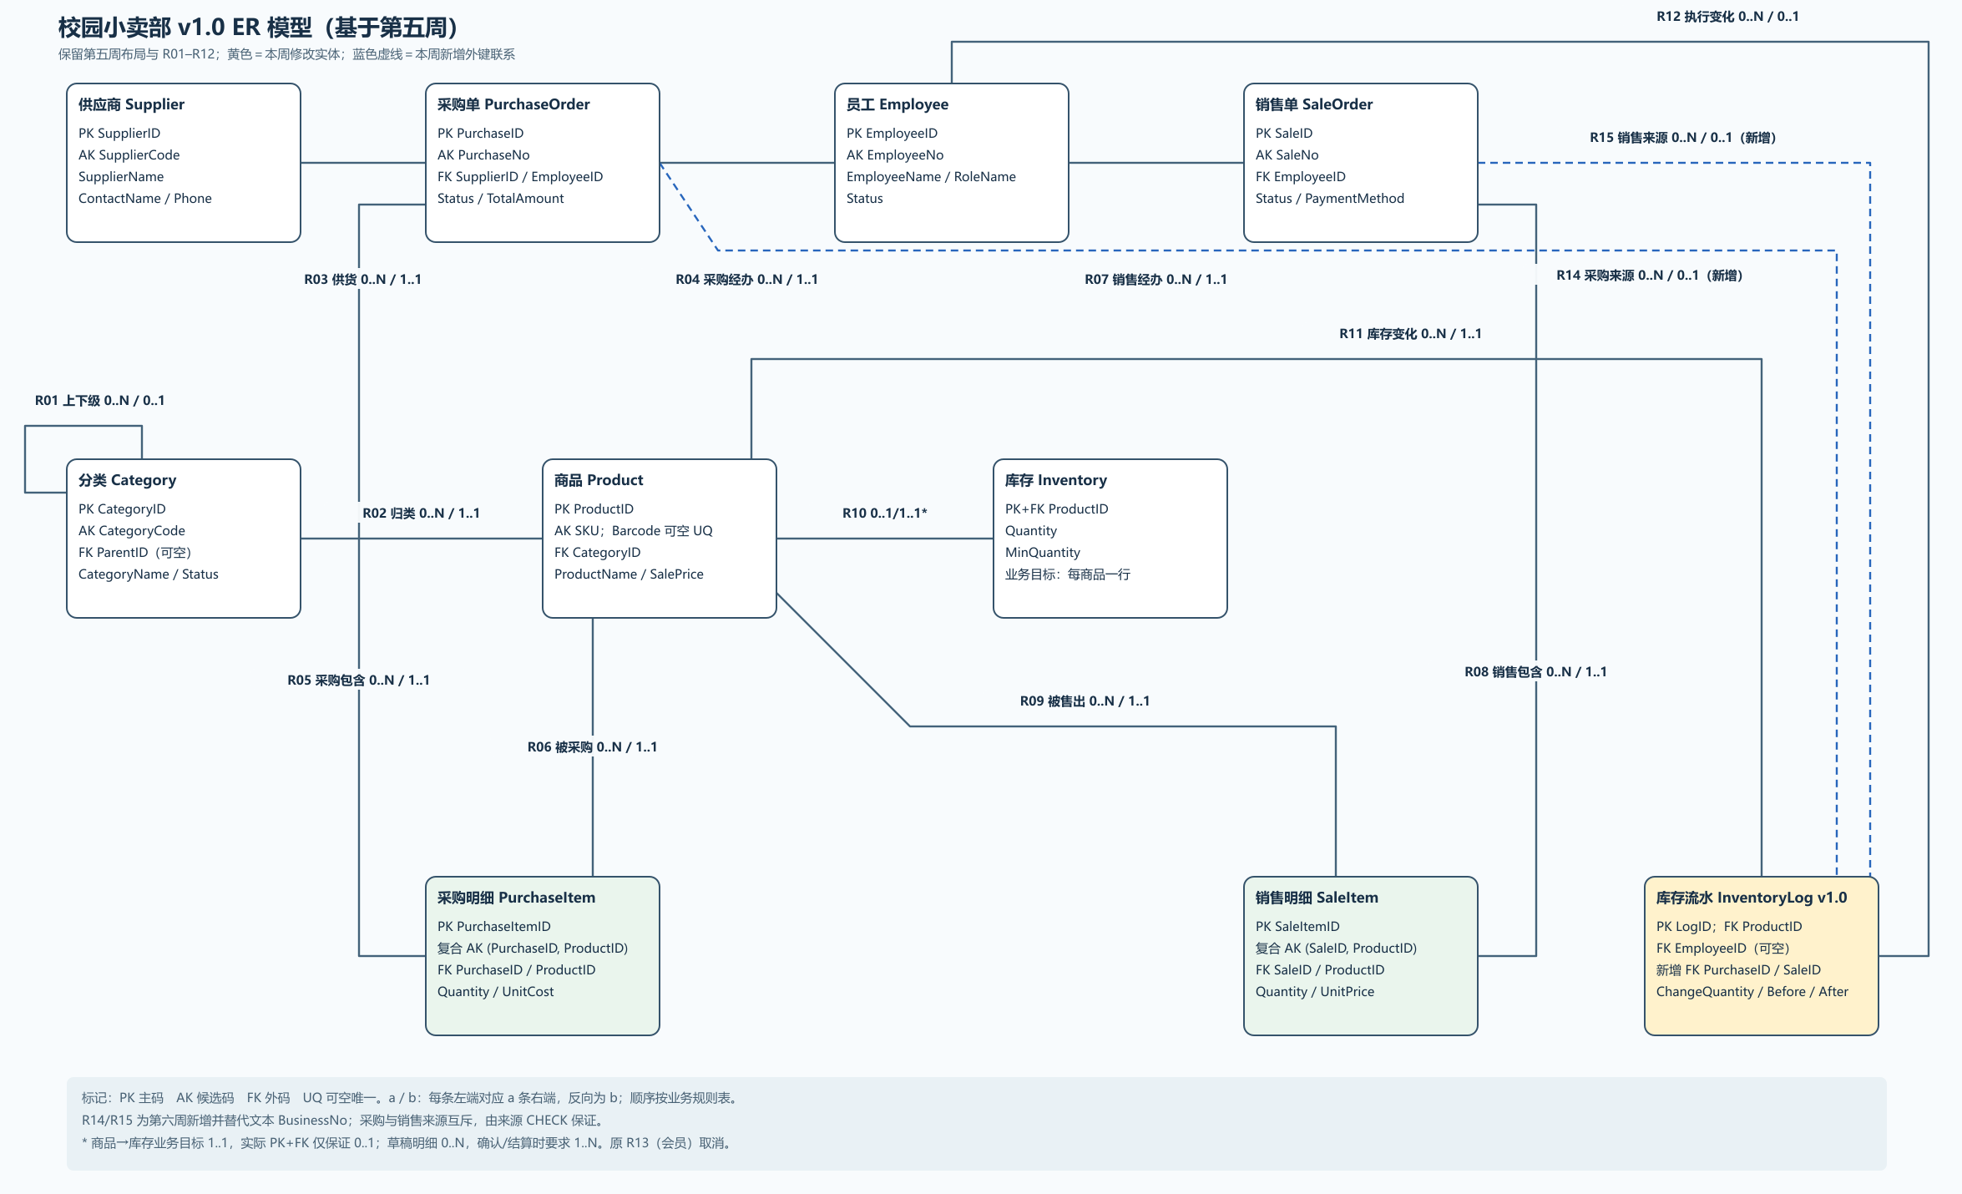
图 1-1 v1.0 核心业务 ER 图（第 6 周迁移后）
表 1-2 主要联系、基数与实现
联系 | 左→右 / 右→左 | 实现与适用条件
分类 → 子分类 | 0..N / 0..1 | ParentID 可空外键；触发器 tr_Category_PreventCycle 拒绝自指和环
分类 → 商品 | 0..N / 1..1 | Product.CategoryID 非空外键
供应商、员工 → 采购单 | 0..N / 1..1 | 采购单必有供应商和经办员工
采购单、销售单 → 明细 | 0..N / 1..1 | 草稿可无明细；确认或结算时过程要求至少一行
商品 → 库存 | 业务目标 1..1 / 1..1 | Inventory.ProductID 同为主码和外码；新增商品时触发器建零库存行
员工 → 销售单 | 0..N / 1..1 | SaleOrder.EmployeeID 非空外键，记录经办（结算）员工
采购单、销售单 → 库存流水 | 0..N / 0..1 | 第 6 周新增的 PurchaseID、SaleID 可空外键

第 7—9 周新增的网页账号 app.AppUser 和订单归属 app.SaleOwner 不在第 6 周冻结的十表图中，用应用层补充图表示：员工账号关联一名员工，顾客账号不关联员工；一张销售单至多一条归属，记录由哪个账号创建，SubmittedAt 记录顾客提交时间。
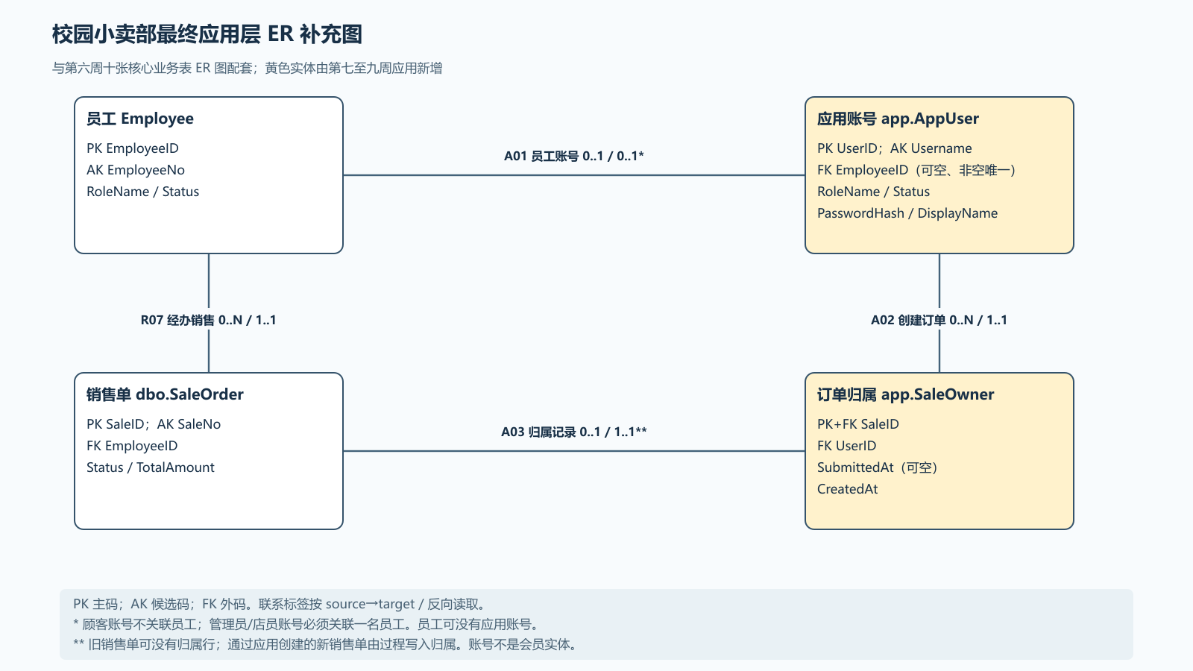
图 1-2 应用层 ER 补充图

1.3 原有表结构存在的问题
第 5 周对照业务和 v0.1 的实际实现，整理出以下问题，并在第 6 周决定处理方式。
表 1-3 v0.1 问题清单与处理
编号 | 问题与证据 | 影响 | 处理
I-01 | 没有会员身份，SaleOrder 无顾客标识 | 无法区分会员与散客 | 业务边界不保存会员积分，不建空壳会员表；网页顾客用 app.AppUser 和 app.SaleOwner 表示
I-02 | 明细表 UNIQUE(订单ID, ProductID)，同一商品只能占一行 | 同一商品不能按批次分行 | 保留：同一商品合并为一行，加购时累加数量
I-03 | 库存一对一没有被完全保证，事后删库存行不受约束 | 过程遇到缺行会报错 | 普通角色和网页身份无删除权限，过程遇缺行拒绝
I-04 | 完成订单至少一条明细只靠流程保证 | 直接读表可能误判 | 确认和结算过程检查明细（错误 51201、51302），回归覆盖
I-05 | 库存流水的来源单号是普通文本 BusinessNo，没有外键 | 可能出现找不到来源单据的流水 | 第 6 周实际迁移：改为 PurchaseID、SaleID 外键加来源和方向检查约束
I-06 | 草稿修改路径 | — | 核对后已由 dbo.UpdateSaleDraft 实现，无需修改

1.4 函数依赖与规范化结论
函数依赖来自业务规则和约束，不能仅凭样例数据推断。各表的候选码和主要依赖如下。
表 1-4 候选码与主要函数依赖
关系 | 候选码 | 主要函数依赖
Category / Supplier / Employee | ID；编号（Code / No） | 两个候选码分别决定全体属性
Product | ProductID；SKU | 两个候选码分别决定全体属性；Barcode 只在非空子集中唯一
Inventory | ProductID | ProductID → Quantity, MinQuantity, UpdatedAt
PurchaseOrder / SaleOrder | ID；单号 | 候选码决定全体属性；SaleOrder 另有 (TotalAmount, DiscountAmount) → PayableAmount
PurchaseItem / SaleItem | 明细 ID；(订单 ID, ProductID) | 候选码决定全体属性；(Quantity, UnitCost/UnitPrice) → LineAmount
InventoryLog | LogID | LogID → 全体属性；(BeforeQuantity, ChangeQuantity) → AfterQuantity

ProductID → SaleItem.UnitPrice 不是有效依赖：同一商品可以在不同订单中以不同价格成交，商品当前售价不决定历史成交价，所以成交价必须留在明细中。
规范化结论：所有字段都是原子值，满足 1NF；明细表的非主属性不部分依赖复合候选码的真子集，满足 2NF；去掉派生字段后的基础属性关系满足 3NF。但完整物理关系中的 LineAmount、PayableAmount 和 AfterQuantity 由非码属性决定，严格判断不满足 3NF，所以本报告不声称十张表全部达到 3NF，而是把它们作为受控的反规范化保留，理由见 1.6 节。

1.5 更新异常分析
为说明分解的必要性，用教学宽表 SaleFactWide(SaleNo, SaleTime, EmployeeNo, EmployeeName, SKU, ProductName, CategoryCode, CategoryName, Quantity, UnitPrice) 演示三类异常。设一单一商品一行，候选码为 (SaleNo, SKU)，存在 SaleNo → SaleTime, EmployeeNo；SKU → ProductName, CategoryCode；EmployeeNo → EmployeeName；CategoryCode → CategoryName。这个宽表只满足 1NF。
表 1-5 更新异常与避免方式
异常 | 宽表中的例子 | 现有十表如何避免
插入异常 | 没有销售记录的新商品、新员工、新分类无处可存 | 商品、员工、分类是独立关系，可单独插入；新增商品时触发器建零库存
修改异常 | 分类改名要改所有用过它的销售行，漏改即不一致 | 分类名只存在 Category 一处，商品用外键引用
删除异常 | 删除最后一条销售记录会丢失唯一保存的商品资料 | 有业务引用时外键拒绝删除，商品改为停用

现有设计仍有需要维护的冗余：Inventory.Quantity 必须与流水一致，订单总额必须等于明细合计。这些由事务、锁、触发器、计算列和检查约束保证，并由回归脚本持续核对，属于有理由的例外，而不是不存在的问题。

1.6 保留、拆分与合并的理由，以及调整表结构的设计思路
- 宽表的分解。 宽表按依赖分解为员工、分类、商品、订单头、订单明细五个关系。每一步分解的公共属性都是其中一个关系的码，满足二元无损连接条件，原有依赖都能在某个分解后的关系中检查，分解无损且依赖保持。
- 保留十张表，不机械拆表。 十张表已经是独立实体，宽表中的典型异常不会出现。如果把“数量 × 单价”这类派生值也拆走，就要靠应用代码同步，反而更容易不一致。
- 保留受控的反规范化。 库存数量、订单总额、行金额、应付金额和流水前后值换来了快速查询和可审计的流水，代价由事务和约束承担，并在回归中核对。
- 没有合并表。 订单头与明细、库存当前值与流水分别承担不同职责，合并会重新引入重复和异常。
- 唯一的实际结构改造。 把库存流水的文本单号 BusinessNo 改为 PurchaseID、SaleID 两个外键，加上来源检查约束（采购类流水只能有采购单、销售类只能有销售单、盘点两者都为空）和方向检查约束，使流水来源可由数据库保证。
- 应用层增量不改核心表。 网页账号、订单归属和顾客提交时间放在独立的 app 架构中。“待受理”用 SubmittedAt 表示，而不是给 SaleOrder.Status 增加状态，避免改动已验证的约束、触发器和过程。

1.7 应用设计
应用按“页面层 → 业务层 → 数据访问层 → 数据库层”组织，各层职责和文件如下。
表 1-6 分层结构
层 | 职责 | 文件
页面层 | 单页界面、表单与弹窗；路由处理 HTTP、会话和 CSRF，把请求交给业务层 | app/templates、app/static、app/routes.py
业务层 | 检查角色和输入，组织一次完整操作，划定事务边界，翻译错误 | app/services.py、app/errors.py
数据访问层 | 唯一写 SQL 的 Python 文件，用 ? 绑定参数；管理连接、受限身份和提交回滚 | app/repositories.py、app/database.py
数据库层 | 表、视图、过程、触发器、约束和角色权限 | sql/week6、sql/week7、sql/week8、sql/week9

权限在三处同时生效：页面按角色隐藏入口，业务层再次检查角色，数据库层用受限身份执行。每个请求使用独立连接，切换到 WebAdmin、WebStaff 或 WebCustomer 之一（EXECUTE AS USER … WITH NO REVERT），这些身份都不是 db_owner，不能直接改库存数量，也不能读账号密码表。
表 1-7 角色权限矩阵
操作 | 管理员 | 店员 | 顾客
商品查询（名称、编号、分类、状态） | 全部商品 | 全部商品 | 仅在售商品
商品新增、修改、停用、安全删除 | 允许 | 拒绝 | 拒绝
库存查询；调整库存（必填原因）；查看流水 | 允许 | 仅查询 | 拒绝
加入购物车、维护草稿 | 允许 | 允许 | 仅本人订单
提交订单 | — | — | 仅本人未提交订单
结算（扣库存、写流水） | 允许 | 允许 | 拒绝
采购入库（供应商查询、采购单、确认、取消） | 允许 | 拒绝 | 拒绝
经营统计：每日销售、商品销量 / 供应商采购 | 允许 / 允许 | 允许 / 拒绝 | 拒绝
查看订单的经办员工 | 可见 | 可见 | 不可见，只看到结算时间

几项关键设计取舍：
- 顾客下单和店员结算分开。 顾客没有收款和扣库存的权限，也不能指定价格和优惠。顾客提交后订单锁定，店员确认收款后才结算扣库存；提交时如果价格变了，先刷新价格让顾客确认，结算按提交时的价格成交。
- 结算和盘点只保留一套。 第 8 周的提交实现了采购、结算和盘点，另一条开发线在第 7 周基础上实现了顾客提交、店员结算和库存调整。合并时采购和供应商来自第 8 周，结算和库存调整统一使用 app.SettleSale、app.AdjustInventory，因为它们区分顾客提交和店员结算，并记录实际结算的员工。
- 统计复用第一阶段的视图。 经营统计页通过 app.v_DailySales 等只读视图封装第一阶段的 v_daily_sales、v_product_sales、v_supplier_purchases，统计口径不变，网页身份也不需要访问 dbo 视图的权限。

二、实验过程

2.1 迁移与回归
迁移只在 v0.1 数据库的副本上进行，副本名称必须以 CampusStoreDB_W6_ 开头，脚本会拒绝正式库和其他名称。执行顺序如下：
- baseline.sql：在副本上保存迁移前的基线，包括十张表行数、采购和销售金额、订单明细、商品销售统计和库存查询结果。
- migration.sql：在一个事务中完成迁移。先锁定并检查每条流水的单号都能唯一对应到一张采购单或销售单；再新增 PurchaseID、SaleID 列并按单号回填；回填结果检查无误后加外键、来源检查约束和方向检查约束；同步改写采购确认和销售结算过程；最后删除 BusinessNo 列，用视图 v_inventory_log_detail 继续提供单号显示，并写入迁移记录。任何一步失败都整体回滚。
- regression.sql：逐单、逐行用双向 EXCEPT 比较迁移前后的数据，并验证非法写入和越权操作被拒绝。
- 隔离验证：tests\Verify-Week6Migration.ps1 从冻结的 v0.1 建一个随机命名的临时库，执行以上全部步骤和专项检查，结束后只删除自己创建的库。重复迁移会被拒绝（错误 51610），不会破坏数据。
表 2-1 迁移前后关键查询结果
项目 | 迁移前（baseline） | 迁移后
10 张业务表行数 | 分类 5、供应商 2、员工 3、商品 6、库存 6、采购单 3、采购明细 6、销售单 3、销售明细 5、流水 11 | 全部一致，差异 0
已收货采购总额 | 222.00 | 222.00
已完成销售原价总额 | 44.50 | 44.50
库存流水来源 | 文本 BusinessNo，无外键 | PurchaseID / SaleID 外键 + 来源、方向检查约束；11 行单号可还原
订单明细、商品销售统计、库存查询 | 保存为基线 | 逐行双向 EXCEPT 一致
回归结果 | — | regression.sql 21 项通过；订单状态保护 8 项；迁移边界 3 项；异常路径清理 1 项

回归同时验证了权限和完整性：没有权限的角色读取完整流水、收银员直接改库存都得到错误 229；非法外键、来源冲突和方向错误都被约束拒绝。第 1—4 周的主流程脚本 Verify-CampusStore.ps1 在同一环境下也通过。

2.2 应用代码的设计与实现
下面用一条查询和一条修改说明请求如何经过各层。

查询：顾客按分类查看商品
- 页面层：顾客在商品页选择分类后点“查询”，app.js 发送 GET /api/products?category_id=…。
- 路由层：routes.py 校验登录状态，把参数交给业务层。
- 业务层：services.py 校验角色、状态、分类编号和分页参数，转义搜索词中的 %、_、[。
- 数据访问层：repositories.py 用参数化 SQL 查询 app.v_Catalog，分类条件通过 app.v_CategoryScope 包含子分类；database.py 以 WebCustomer 身份执行。
- 数据库层：视图只向顾客返回启用的商品和分类，结果按 JSON 返回页面。

修改：店员结算订单
- 页面层：店员在“待受理”订单中填写优惠和支付方式，点“确认收款并结算”。
- 业务层：检查角色为管理员或店员，在同一个事务中先更新草稿信息，再调用结算过程。
- 数据访问层：以 WebStaff 身份执行 app.SettleSale。
- 数据库层：app.SettleSale 锁定订单头，检查顾客已提交、商品和分类仍启用，记录当前员工为经办人，再调用 dbo.CompleteSale 扣减库存、写销售流水、计算总额。任何一步失败，库存、流水、订单状态和刚提交的优惠都整体回滚。
表 2-2 应用层主要数据库对象
数据库对象 | 作用
app.AppUser、app.SaleOwner | 网页账号（scrypt 密码哈希）与订单归属、顾客提交时间
app.v_Catalog、v_Inventory、v_OrderAccess、v_OrderItems | 按角色过滤的商品、库存、订单和明细；顾客只能看到本人订单
app.CreateSaleDraft、WriteSaleItem、UpdateSaleDraft、CancelSaleDraft | 草稿和明细维护，顾客提交后锁定
app.SubmitSale、app.SettleSale | 顾客提交；店员结算（调用 dbo.CompleteSale）
app.AdjustInventory、app.v_InventoryLog | 盘点调整库存并写流水（必填原因）；查看流水
app.CreatePurchaseDraft、WritePurchaseItem、ConfirmPurchase 等 | 采购草稿、明细、确认入库（调用 dbo.ConfirmPurchase）、取消
app.v_DailySales、v_ProductSales、v_SupplierPurchases | 封装第一阶段统计视图，供经营统计页使用

2.3 各角色的业务流程与权限

顾客
顾客登录后只看到“商品货架”和“我的订单”。可以按名称、编号或分类查询在售商品，加入购物车（同一商品累加数量），在“我的订单”中修改数量、备注和支付方式，然后提交订单。提交后订单显示“待受理”，不能再修改，只能取消。
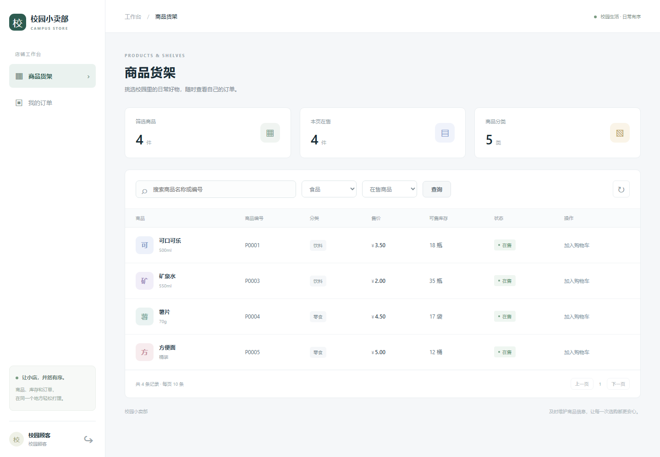
图 2-1 顾客按分类查询商品，选“食品”时包含“饮料”“零食”子分类
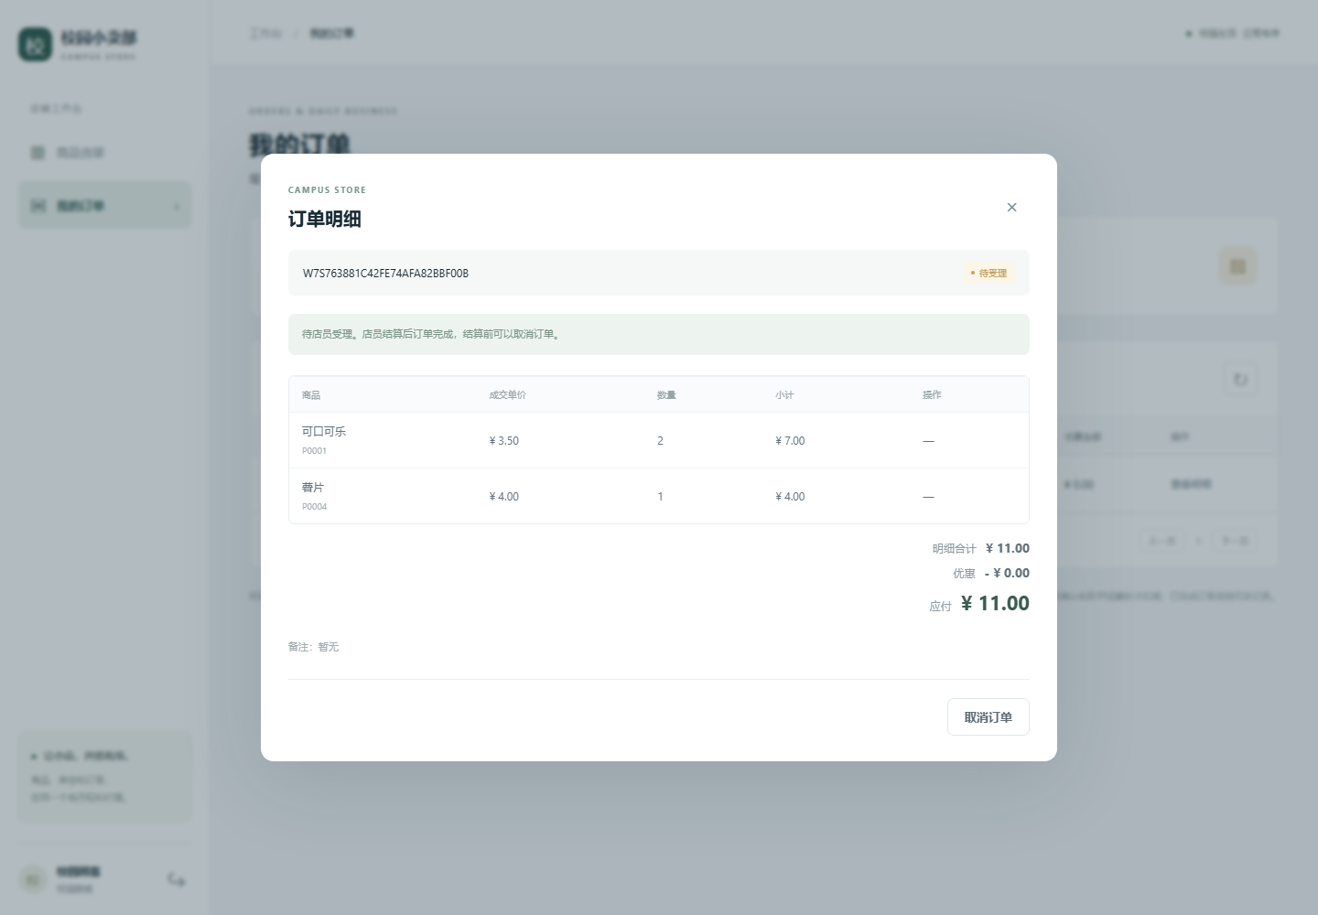
图 2-2 顾客提交订单后显示“待受理”，只保留取消入口
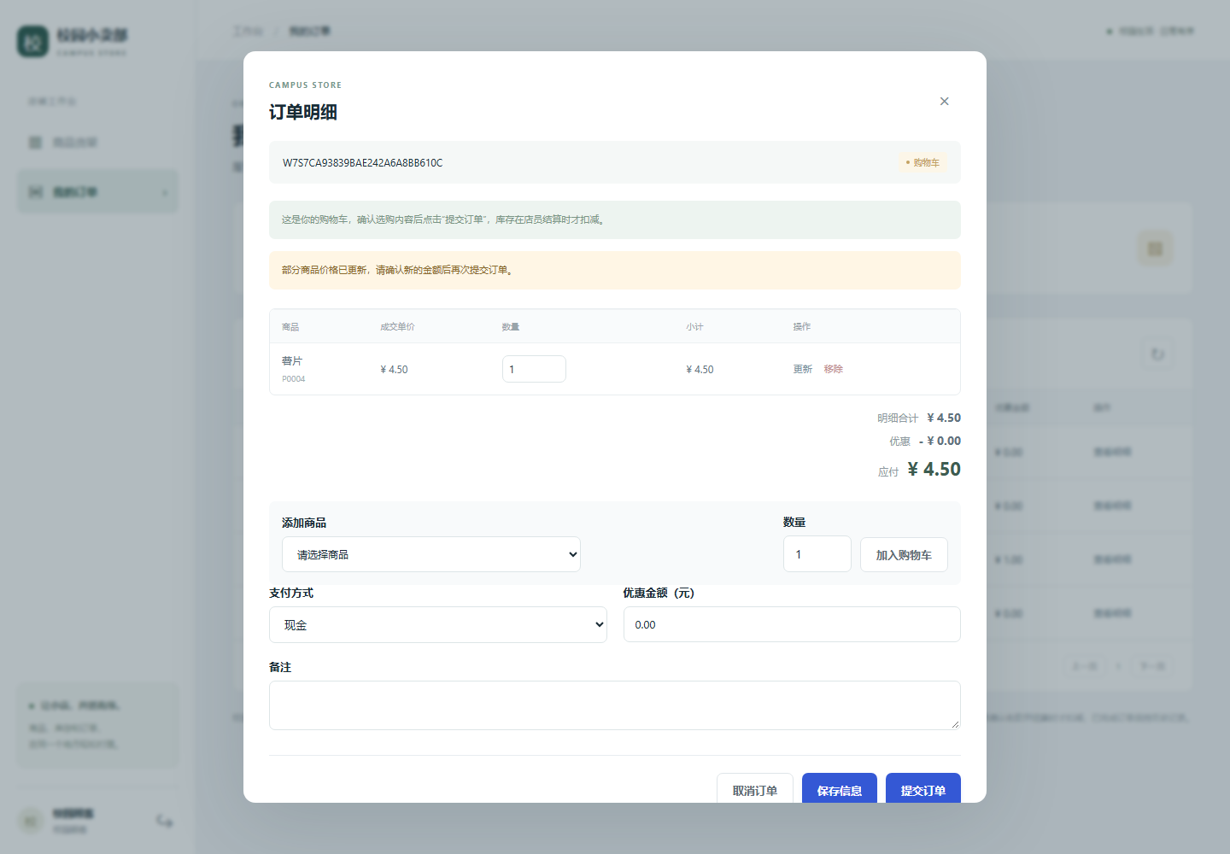
图 2-3 提交时商品已调价，页面刷新价格并要求顾客再次确认

店员
店员可以查看商品、库存和全店订单，没有商品维护和库存调整入口。在“销售订单”中用“待受理”筛选顾客已提交的订单，确认支付方式和优惠后结算；库存不足时结算被拒绝，订单保持待受理。已完成订单显示经办员工和结算时间。店员还能查看经营统计中的每日销售和商品销量。
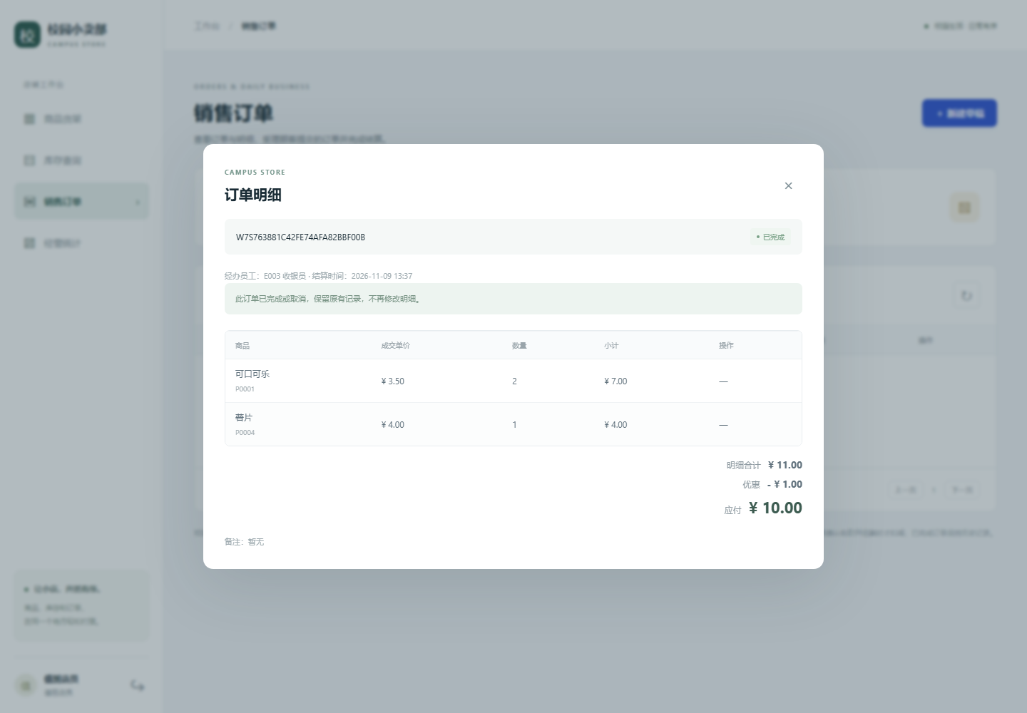
图 2-4 店员结算后订单完成，显示合计、优惠和应付金额
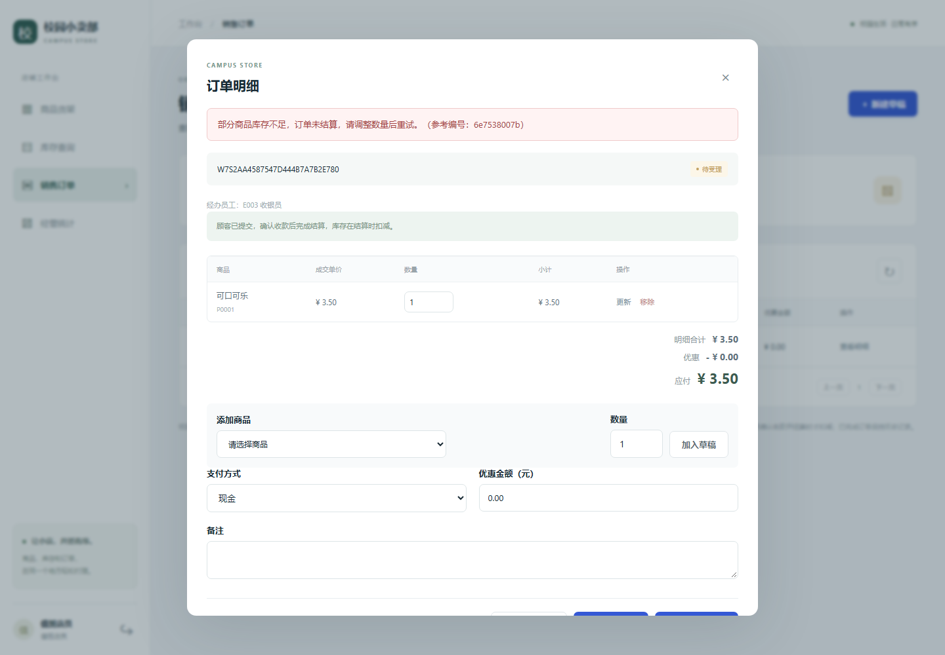
图 2-5 库存不足时结算被拒绝，页面只显示友好提示和参考编号
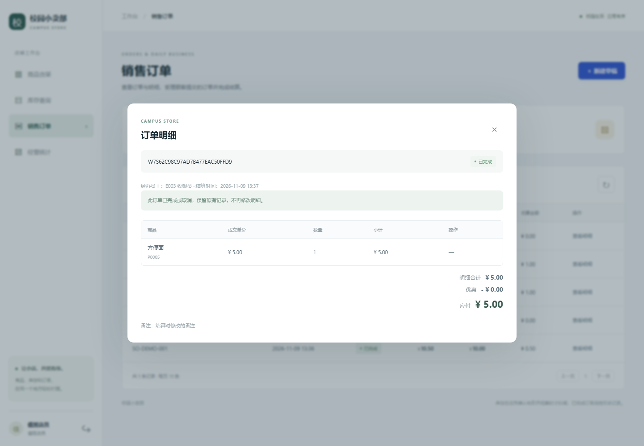
图 2-6 已完成订单显示经办员工和结算时间

管理员
管理员拥有店员的全部操作，另外可以维护商品、设置库存预警、调整库存（必须填写原因，系统写盘盈或盘亏流水）、查看流水、办理采购入库，并查看供应商采购统计。采购草稿不增加库存，确认入库后库存增加并写采购入库流水。
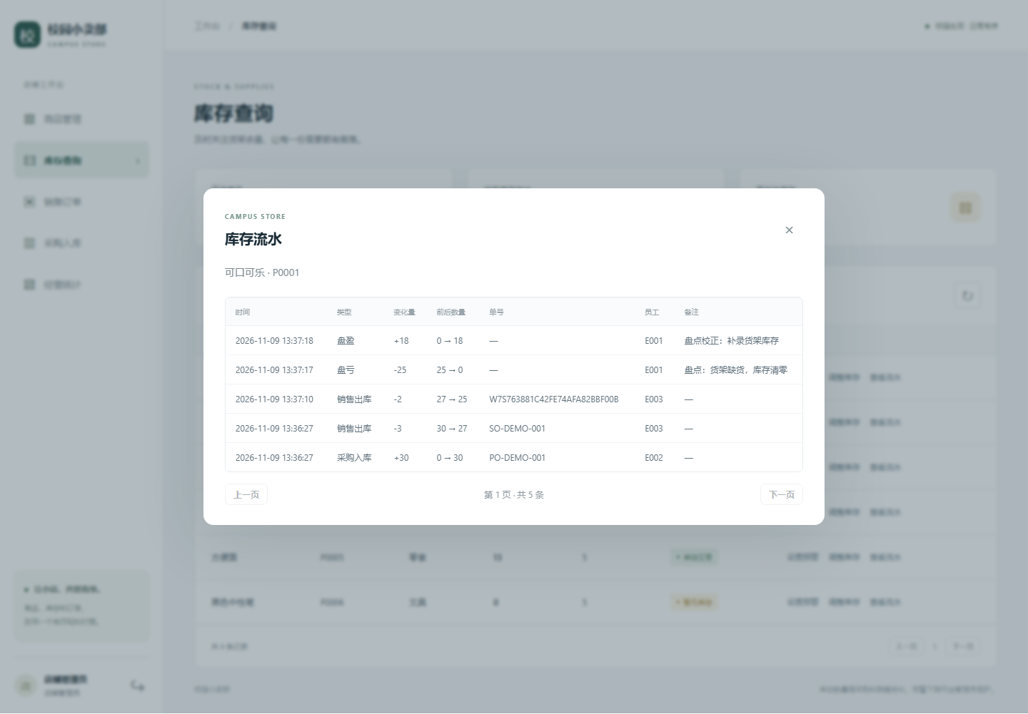
图 2-7 管理员调整库存并查看流水
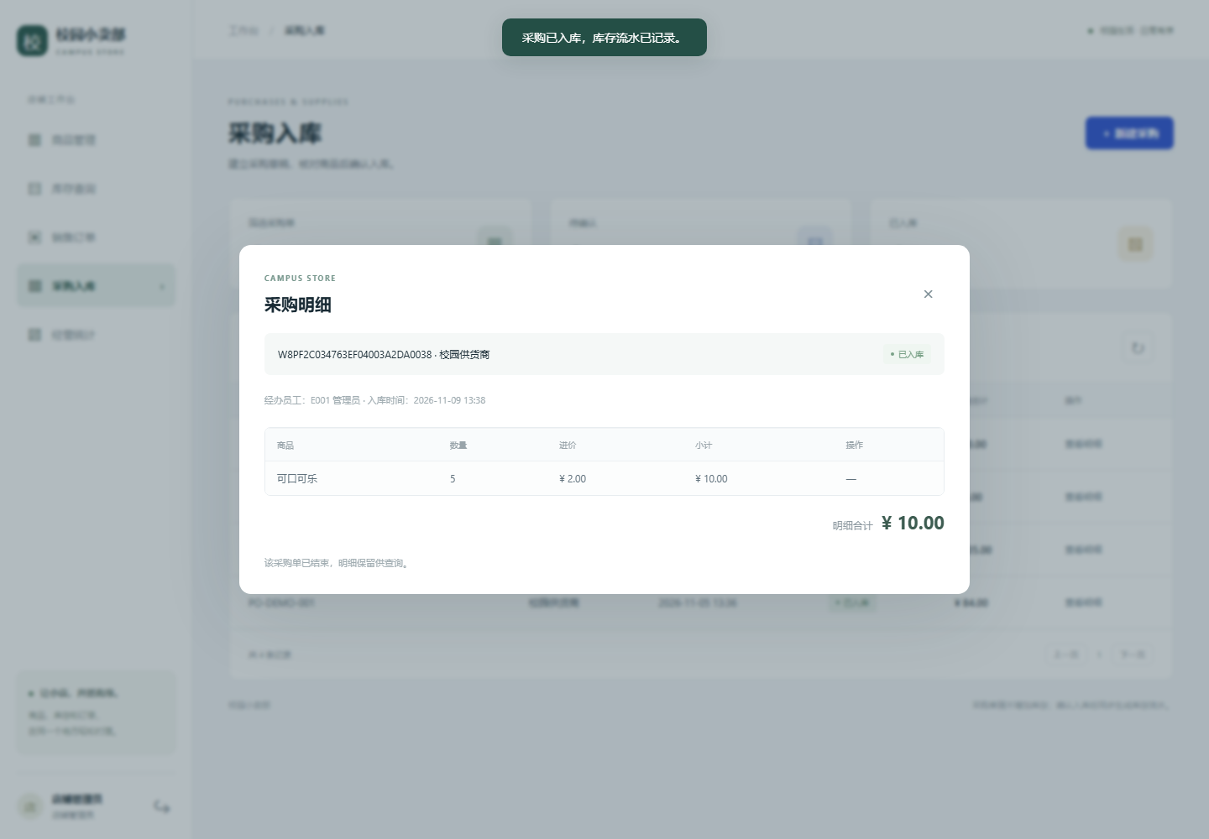
图 2-8 管理员确认采购入库
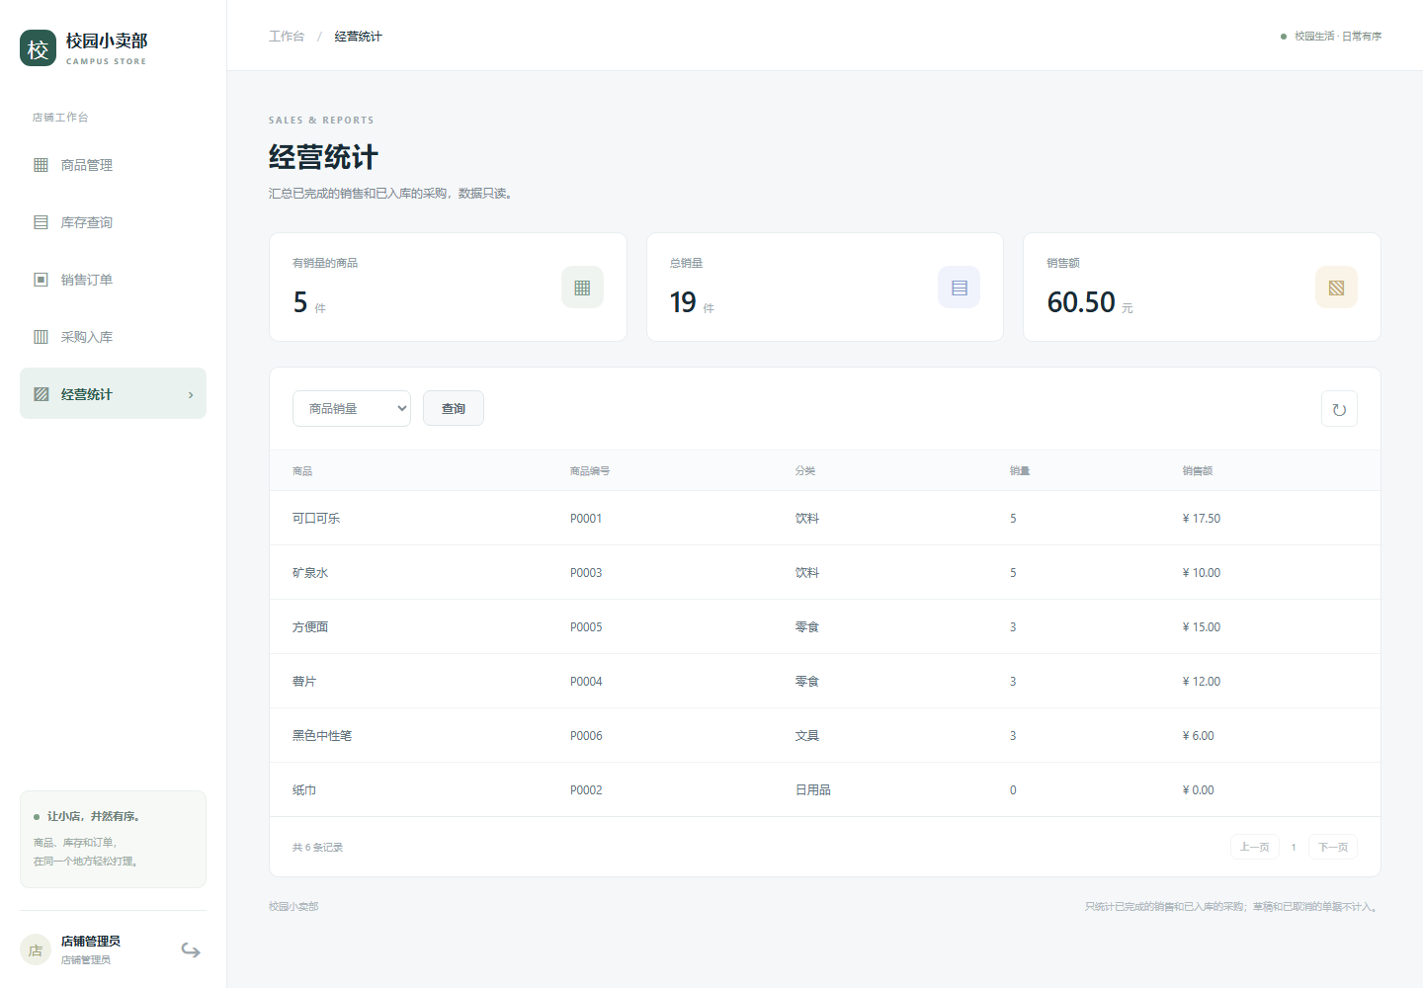
图 2-9 经营统计：商品销量（数据来自第一阶段的统计视图）
权限差异不只体现在页面上：店员和顾客直接请求采购接口、顾客直接请求库存和统计接口，都返回 403；顾客访问别人的订单返回 404，直接查询数据库视图也看不到。

2.4 测试
所有测试都在真实 SQL Server 上运行，每次新建随机命名的测试库，结束时自动清理，不影响正式库和开发库。最终验证结果如下（2026-11-09）。
表 2-3 测试结果汇总
验证 | 方法 | 结果
应用集成测试 | pytest，通过 HTTP 接口和受限数据库身份测试 | 332 项全部通过：test_api_v2.py 122、test_application.py 67、test_database_v2.py 60、test_error_mapping.py 61、test_environment.py 14、week8/test_business_flows.py 8
浏览器验收 | Playwright + Chromium，模拟三类角色完整操作 | 28 项全部通过，0 个未捕获 JavaScript 异常，25 张截图
最终只读回归 | sql/week9/final_regression.sql，在开发库上核对库存与流水、订单金额、销量统计、外键和角色权限 | 30 项通过，0 项失败
第 6 周迁移验证 | Verify-Week6Migration.ps1，在随机临时库上重做迁移和回归 | 21 + 8 + 3 + 1 项通过
环境预检 | tools.doctor，检查 Python、依赖、驱动、连接、建库权限和配置 | 8 项全部通过
空环境复现 | 把交付包解压到临时目录，只按包内 README 操作 | 全部步骤通过，admin 登录成功

安全性测试
- 认证。 用户名或密码错误统一返回“用户名或密码不正确”，不暴露账号是否存在；密码用带盐 scrypt 哈希保存；每次请求重新核对账号和员工状态，停用立即生效。
- 授权。 对每个接口测试未登录（401）、无权限角色（403）和缺少 CSRF 令牌（403）。越权访问别人的订单统一返回 404。
- 数据库身份。 测试确认四个网页身份都不是 db_owner，直接改库存数量被拒绝（错误 230），读取账号表被拒绝（错误 229）；即使受限身份自己设置了过程用的会话标记，也不能绕过。业务连接执行 REVERT 无法回到 dbo。
- 输入校验。 负数、NaN、超精度金额、布尔值、未知字段、超长文本都返回 400；长度按 SQL Server 的 UTF-16 单位计算，emoji 不会被截断。
- 并发与事务。 只剩 1 件时两单同时结算，恰好一单成功；同一订单重复结算只扣一次库存；结算失败时库存、流水、经办人和优惠全部回滚；8 线程混合压力测试后库存与流水首尾相连。

参数化查询
SQL 只出现在 app/repositories.py 和 sql/ 目录中，所有用户输入都通过 ? 绑定，不拼接字符串。测试验证：搜索词中的引号注入不会扩大结果；%、_、[ 按字面处理；登录注入串 ' OR 1=1-- 被拒绝；category_id=1 OR 1=1 这类参数直接返回 400。

统一异常处理
后端在一处集中处理异常，所有失败响应格式相同：ok、code、message、data、request_id。前端只显示友好提示和参考编号，不出现 SQL、数据库结构、连接信息、路径或堆栈；详细错误写入后端日志，记录请求编号、时间、操作名称、用户角色、错误码、处理结果和耗时。
表 2-4 统一异常分类与证据
类别 | 错误码（HTTP） | 示例 | 对应测试
输入错误 | INVALID_INPUT（400） | 负价、超长文本、非法分类编号 | test_bad_product_input_is_rejected 等
未登录 | AUTH_REQUIRED（401） | 未登录访问接口 | test_anonymous_requests_are_rejected
无权限 | FORBIDDEN（403） | 顾客结算、店员调整库存；数据库错误 229/230 | test_unauthorised_roles_are_forbidden
数据不存在 | NOT_FOUND（404） | 他人订单、不存在的采购单 | test_other_customer_cannot_submit_or_see_the_order
业务规则 | BUSINESS_RULE（409） | 库存不足、空采购单、订单状态已变化 | test_business_rule_messages
连接失败 | DATABASE_UNAVAILABLE（503） | 连接关闭的端口、连接阶段超时 | test_sql_connection_failure_is_friendly_and_logged
约束冲突 | DUPLICATE_RECORD / CONSTRAINT_CONFLICT（409） | 重复 SKU、非法分类外键 | test_product_duplicate_is_a_friendly_conflict
事务失败 | TRANSACTION_FAILED（409） | 死锁、锁等待超时、语句执行超时 | test_blocked_inventory_update_times_out_as_transaction_conflict

2.5 调试与修正
以下问题都是开发和测试中真实遇到并修复的，每一项都有防回归测试。
- 数字 SKU 被当成权限错误。 错误号解析曾取出错误文本里所有括号数字，SKU 为 229 的重复商品被误判为权限错误（错误 229）。改为只解析驱动格式中的错误号位置。
- 业务错误返回 500。 库存不足等过程错误原来没有映射，统一落入内部错误。补充映射为业务规则 409 并给出具体提示，同时新增“事务失败”类别。
- 列级权限拒绝没有映射。 列级权限的错误号是 230，原来只映射了 229。
- 查询超时被当成连接失败。 现在按阶段区分：连接阶段超时是 503，语句执行超时多为锁等待，按事务失败 409 处理。
- 分类停用后已提交订单仍能结算。 SettleSale 现在同时检查商品和分类的启用状态。
- emoji 长度计算错误。 按 Python 字符数校验会让 emoji 内容超出 nvarchar 上限，改为按 UTF-16 单位校验。
- 同一用户并发加购会建出两张草稿。 用 sp_getapplock 让同一用户的加购串行执行；去掉锁时测试确实失败。
- 业务连接可以 REVERT 回 dbo。 改为 EXECUTE AS USER … WITH NO REVERT，并为 4 个身份各加测试。这是一个真实的提权缺口。
- 界面问题。 提示条被弹窗遮住、错误提示不在可视范围、提交或结算时未保存的备注丢失、已取消订单显示应付金额，都已修复。
- 脚本编码。 .ps1 没有 BOM，在 Windows PowerShell 5.1 下中文字符串报错，加 BOM 后直接运行通过。
- 两条开发线合并。 本地分支长期没有同步远端，推送时才发现第 8 周的提交。用 git merge 合入以保留提交记录，解决 8 个文件冲突，重复的结算和盘点只保留一套。
- 测试中的偶发停顿。 浏览器验收偶尔因单个请求停顿数秒而超时。给请求日志加上耗时字段后确认，停顿发生在数据库内部、没有并发请求，属于测试库的偶发现象；浏览器测试的等待上限因此放宽到 15 秒。

三、实验总结
完成情况。 第二阶段的目标已经达到：有 ER 模型、函数依赖和范式分析，并如实说明了不满足 3NF 的例外；有带基线和逐行比对的迁移与回归；有顾客、店员、管理员的完整业务闭环，覆盖商品、库存、订单、订单明细、采购和统计；安全性、参数化查询、统一异常处理和事务一致性都有真实测试支撑；交付包可以在空环境中按 README 复现。
主要收获。
- 规范化不是表越多越好。先用函数依赖证明现有划分合理，再只修正确实缺少约束的地方（流水来源），比为了范式层数拆表更稳妥。
- 新需求放在应用层增量（如 SubmittedAt、统计视图封装），比修改已验证的核心结构风险小、回归成本低。
- 错误处理要按驱动实际返回的结构解析，不能用用户可控的文本匹配错误号。
- 并发和事务问题必须用真实数据库、真实并发来测，单线程测试发现不了超卖和重复结算。
- 页面隐藏按钮不等于权限控制，后端和数据库必须各自再检查一次；受限身份还要防止被 REVERT 绕过。
不足与限制。 应用连接仍使用运行者的 Windows 身份，再切换到受限用户，没有部署独立的低权限登录；没有真实支付、退货和登录限流；供应商、分类、员工和账号没有维护界面；演示账号只用于本地课程演示。

四、AI 使用记录（ai_log）
AI 使用记录保存在交付包的 ai_log 目录和 docs/week8-application/ai-log.md。下表为摘要，未填写的部分由组员本人补充。
表 4-1 AI 使用记录摘要
阶段 | 成员 | AI 辅助内容 | 人工修改与验证结论
第 1—4 周 | 三名组员 | 见 ai_log/week1-4 中的原始记录 | 见原始记录
第 5、8 周及 ER 图修订 | 廖文泰 | 整理实体、联系和基数；实现第 8 周采购、结算和盘点；修正 ER 图标注，补画应用层 ER 图 | 本人提出任务并核对；记录见 ai_log/廖文泰_第5-9周AI对话摘要.md
第 6 周 | — | 讨论拆表取舍、流水来源外键化、迁移无损性 | 人工对照建表脚本逐表检查，隔离库回归全部通过
第 7—9 周（11-04、11-09） | 梁云飞 | Claude Code 做差距分析、方案设计、分步提示词、代码审查和验收，并完成合并、按分类查询、经营统计等改动；GitHub Copilot 按提示词编码并运行测试 | 确认流程取舍，逐步下发任务并提交代码；验证结论以 results 目录的实际运行结果为准
第 7 周及其他 | 待组员补充 | 待组员补充 | 待组员补充

五、小组分工说明
下表“提交记录”一列按 git 提交作者整理，仅供核对；主要职责和工作量占比由组员共同确认后填写。各模块都经过组内讨论和交叉检查，不代表由单人独立完成。
表 5-1 小组分工
成员 | 提交记录（git） | 主要职责（待确认） | 工作量占比（待确认）
廖文泰 | 第 5 周 ER 模型；第 8 周采购、结算与盘点；ER 图修订与应用层 ER 图
冷子谦 | 第 5—6 周状态保护与迁移验证修订；第 7 周 Web 应用与权限验证
梁云飞 | 第 6 周提交；第 7—9 周结算、库存调整、采购合并、分类查询、经营统计、交付整理

注：冷子谦一行依据提交作者 xinxingruji（Lengzq123@outlook.com）对应，请本人确认。

附 提交材料说明
表 6-1 提交材料
材料 | 位置（交付包内） | 内容
README | README.md | ER 图、依赖分析、更新异常、范式分析、分解方案；操作手册、运行环境、项目结构图、复现步骤
迁移与回归脚本 | code/sql/week6 | baseline.sql、migration.sql、regression.sql
Web 应用代码 | code/app、code/sql/week7—week9 | 登录、商品、库存、订单、采购、统计、参数化查询、统一异常、角色界面
应用测试脚本 | code/tests、code/tools | 集成测试、浏览器验收、环境预检、打包与复现工具
结果 | results | ER 图、规范化分析、迁移前后结果、测试结果、截图、最终回归
阶段报告 | report | 本报告及 Markdown 版
AI 记录与分工 | ai_log、report/小组分工.md | AI 使用记录、小组分工

